中国历史研究院历史研究杂志社招聘报名登记表
应聘岗位：期刊编辑 人员类别： 在职人员 是否同意调剂：否
基本情况 | 姓名 | 李中平 |  |  | 性别 | 男 |  | 出生  日期 |  | 1988.09 |  | 民族 |  |  | 汉 | 照片  （可电子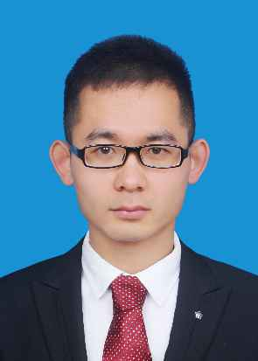版）
基本情况 | 籍贯  （或出生地） | 河南 |  |  | 政治  面貌 | 群众 |  | 入党  时间 |  |  |  | 婚姻状况 |  |  | 未婚
基本情况 | 工作单位 | 中国社会科学杂志社 |  |  |  | 参加工作时间 |  | 2015.07 |  |  | 生源  所在地 |  |  | 河南
基本情况 | 现户籍  地址 | 河南省鲁山县董周乡场房村李家岭组22号 |  |  |  |  |  | 身份证  号码 |  | 410423198809167331
基本情况 | 联系  电话 | 18211035626 |  |  |  |  |  | E-mail |  | 2574007705@qq.com
基本情况 | 专业技术职务、任职时间 |  |  |  |  | 编辑 |  | 研究方向及专业特长 |  |  |  |  | 中国近现代史民国史方向
基本情况 | 外语语种 |  |  |  |  | 英语 |  | 级别水平 |  |  |  |  | 4级
教 育 经 历（从高中填起） | 学历学位 |  |  | 起止日期 |  | 毕业院校及专业 |  |  | 论文题目 |  |  |  |  |  |  |  | 指导教师及单位
教 育 经 历（从高中填起） | 高中 |  |  | 2005.09-2008.06 |  | 鲁山一高 |  |  |  |  |  |  |  |  |  |  | 李芳 鲁山一高
教 育 经 历（从高中填起） | 本科 |  |  | 2008.09-2012.06 |  | 海南大学 |  |  | 《河南民俗旅游发展的现状及存在问题分析》 |  |  |  |  |  |  |  | 李小冬 海南大学
教 育 经 历（从高中填起） | 研究生 |  |  | 2012.09-2015.06 |  | 南京大学 |  |  | 《前“学衡”时期的柳诒徵：1921-1926》 |  |  |  |  |  |  |  | 姜良芹 南京大学
工作经历 | 起止日期 |  |  |  | 工作单位及职务职称 |  |  |  |  |  |  |  |  | 从事工作  （博士后请注明合作导师及单位）
工作经历 | 2015.07-2016.02 |  |  |  | 中共中央党校中国干部学习网 |  |  |  |  |  |  |  |  | 编辑
工作经历 | 2016.02至今 |  |  |  | 中国社会科学杂志社 |  |  |  |  |  |  |  |  | 编辑
家庭主要成员及主要社会关系
说明：个人直旁系三代血亲及近姻亲有在中国社会科学院工作的请注明。
与本人关系 |  |  | 姓名 |  |  |  | 所在单位及职务
父亲 |  |  | 李建昌 |  |  |  | 农村
母亲 |  |  | 张小梅 |  |  |  | 农村
弟弟 |  |  | 李中奇 |  |  |  | 农村

主要学术成果及科研项目
序号 |  | 题 目 | 成果形式 | 独著/合著  （作者排名） | 出版载体  及时间 | 获奖情况 | 备注
工 作 业 绩 和 所 获 奖 项 | 1.2017年中国社会科学杂志社优秀员工  2.2016年参与中国社会科学杂志社副总编辑李红岩为负责人的课题《西方错误社会思潮网上斗争》
备注
事项
本人承诺：上述填写内容真实无误，符合招聘公告的应聘条件。如有不实，本人自愿放弃聘用资格并承担相应责任。

应聘人签字： 李中平 2019年 3 月 28 日

